

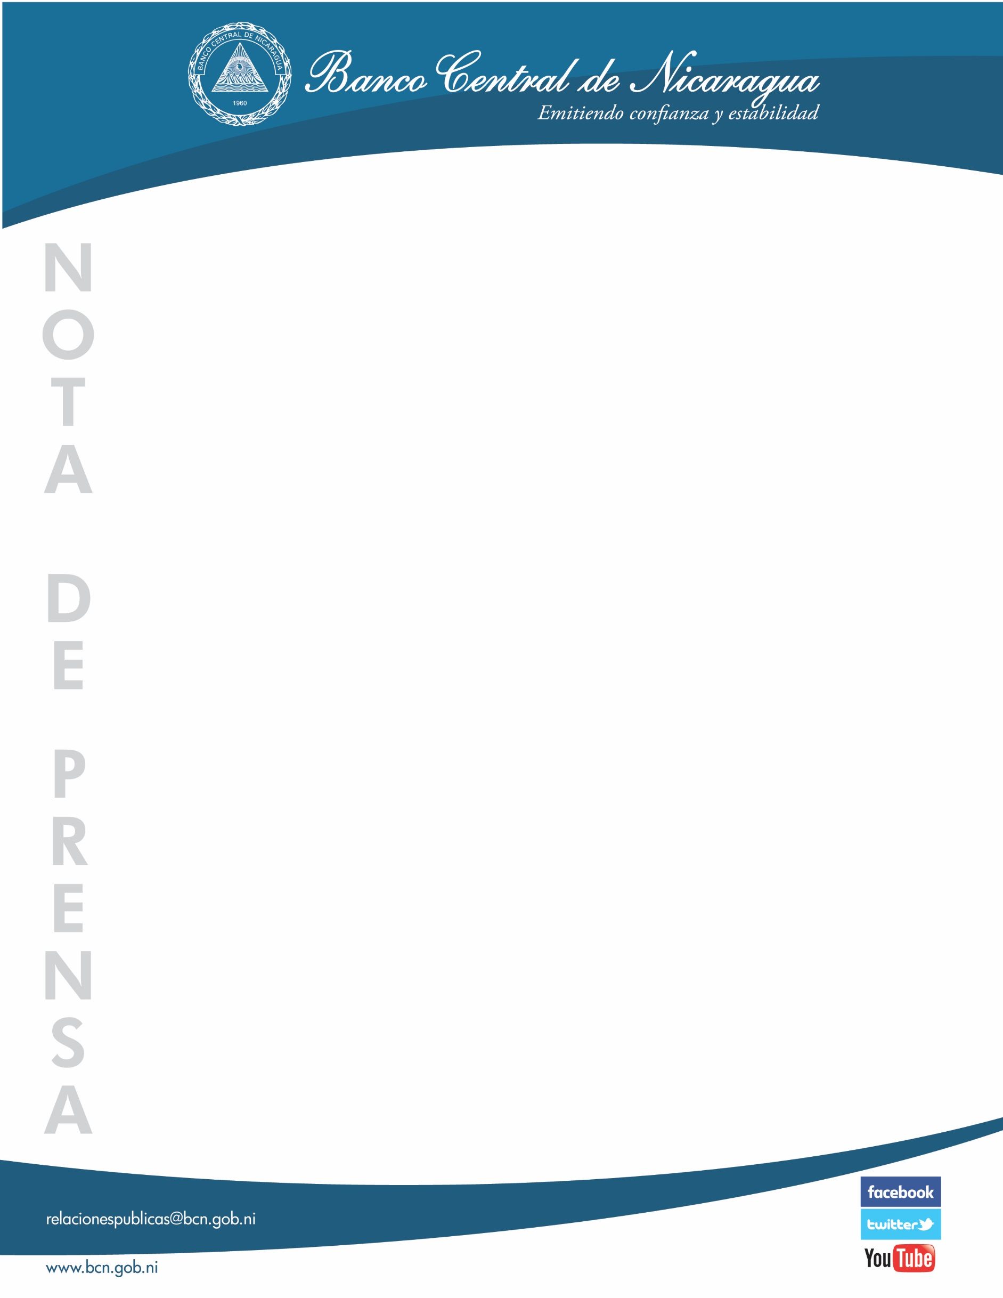

BCN INFORMA SOBRE EVOLUCIÓN
DEUDA EXTERNA 1ER TRIMESTRE 2024

El Banco Central de Nicaragua (BCN) publicó, el 23 de julio de 2024, el informe de Deuda Externa total (pública + privada) correspondiente al primer trimestre 2024, el cual indica que el saldo fue de 15,364.2 millones de dólares, de los cuales 56.0 por ciento (US$8,608.6 millones) corresponden al sector público y 44.0 por ciento (US$6,755.6 millones) al sector privado. La deuda externa total aumentó en 96.0 millones con respecto al 2023 (+0.6%), explicado por los aumentos de 59.6 millones de dólares en la deuda externa pública, y de 36.4 millones en la deuda externa privada.

Los desembolsos en el primer trimestre 2024 fueron de 890.2 millones de dólares, de los cuales 81.2 por ciento provino de acreedores privados. Las principales actividades económicas que tuvieron como destino fueron: industria manufacturera (41.8%), comercio (25.5%), intermediación financiera (11.1%), construcción (7.0%), servicios sociales, salud y educación (6.2%), administración pública (2.8%), electricidad, gas y agua (2.3%), minería (2.2%), sector agropecuario (0.7%), transporte y comunicaciones (0.4%). Del total de desembolsos, 727.5 millones de dólares fueron para el sector privado y 162.8 millones de dólares al sector público.

El servicio de la deuda externa fue de 879.9 millones de dólares en el primer trimestre 2024, de los cuales 780.2 millones de dólares fueron pagos de principal y 99.7 millones de dólares en intereses y comisiones. Del total del servicio pagado, el 81.3 por ciento correspondió al sector privado, y el resto al sector público (18.7%).

Finalmente, el informe resalta que las condiciones financieras de la deuda externa se mantuvieron similares a las registradas en 2023. Para la deuda externa de lago plazo del sector privado se ubicó en aproximadamente de 14 años (6 años para la deuda del sector no financiero y 23 años para el sector financiero); y la tasa de interés promedio ponderada resultó aproximadamente de 5.33 por ciento (8.19% para el sector no financiero y 2.53% para el sector financiero), mientras que para la deuda externa pública el plazo promedio ponderado es aproximadamente de 22 años, incluyendo 10 años de gracia, con una tasa de interés promedio de 2.69 por ciento.

Managua, 23 de julio de 2024

